ЗАЯВКА НА КОНСОЛЬНЫЕ СТЕЛЛАЖИ

ЗАКАЗЧИК ________________________ тел./факс ________________ Email______________________________

Контактное лицо (Ф.И.О. полностью) __________________________________________________________________

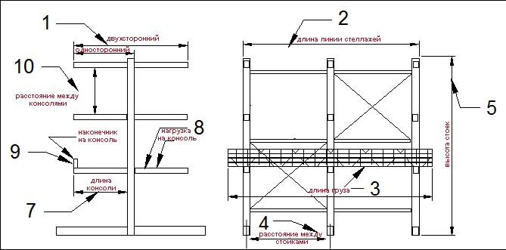

ВНИМАНИЕ! Полы должны соответствовать СНиП 2.03.13-88 «Полы» и Рекомендациям по проектированию полов (в развитии СНиП 2.03.13-88 «Полы» МДС 31-1,98 (АО ЦНИИпромзданий)).

1. Односторонний______________ Двухсторонний________________
2. Длина линии стеллажей____________________
3. Длина груза________________
4. Расстояние между стойками (осями стоек) ____________________
5. Высота стоек Н1, мм _____________________
6. Количество консолей (включая опору снизу) ___________________
7. Длина консоли _______________
8. Нагрузка на консоль (1шт)_________
9. Наконечник на консоль да______ нет_______
10. Расстояние между консолями (высота груза) _______________

Представитель Покупателя __________________ / ___________________________ /
подпись Ф.И.О.

